  
  
  
**Gereksinim Analizi Dokümanı**

### İçerik

İçerik 2

**Envanter - Kişi - Evcil Hayvan Taşıyan Uygulama Özellikleri** **3**

**Senaryolar** **3**

**1- Uygulama Ön Planda** **4**

a-Statü 4

Taşımaya Hazır 4

Meşgul 4

Arıza 4

Taşımaya Hazır 5

Taşıyor 5

b-Yol Durumu 5

c-Yardım Çağır 5

d-İnternetin Olmadığı Durumda **6**

**2- Uygulama Ön Arka Planda veya Öldürülmüş** **6**

e-Ayarlar 7

# Envanter - Kişi - Evcil Hayvan Taşıyan Uygulama Özellikleri

**Amaç ve Kapsam :** Uygulama kapsamında; taşınması gereken kişi, evcil hayvan ve envanterler bu uygulama aracılığıyla taşınacaktır. Uygulama özellikleri kapsamı şu şekildedir; kişi taşınması, envanter taşınması, evcil hayvan taşınması ve kendi aralarındaki kombinasyonları. Bunların hepsine **atama** diyeceğiz.  
Kurum bağımsız tek bir çatı altında gönüllüyü olabildiğince hızlı bir şekilde sürece dahil etmek ve tüm yardım ayağını sürdürebilmek amaçlanmaktadır.

## Senaryolar

**\*\*Aşağıdaki tüm senaryolar kurumlardan onay aldıktan sonra ve sistem tarafından taşıyıcı kişiye kullanıcı adı ve şifre verildikten sonra gerçekleşmektedir.**

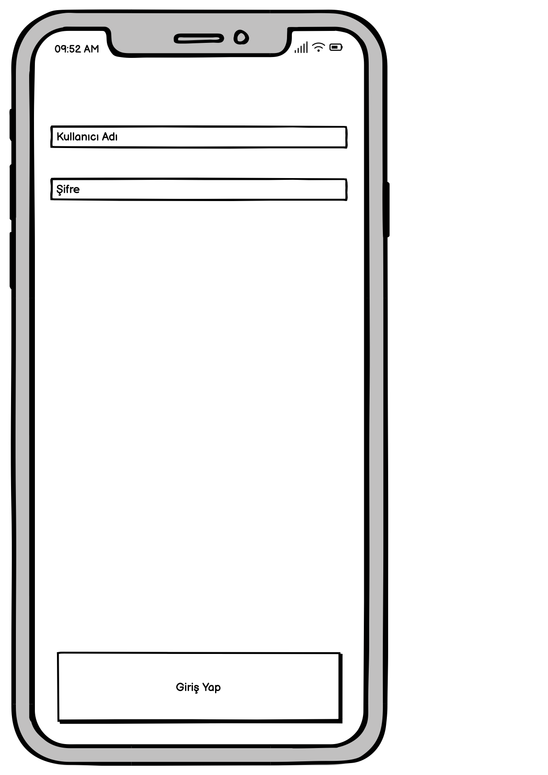

Taşıyıcı, **ilk kez** uygulamaya giriş yapıyorsa aşağıdaki **Giriş Yap Ekranı** görecektir. Taşıyıcıya iletilen bilgileri bu ekranda doldurmalıdır. Kullanıcı adı, şifre karakter sayısı komplike olmamalıdır. Buradaki amaç bilgi güvenliğinden ötürü hızlı aksiyon alınabilmek üzerinedir. Ardından kullanıcı **Giriş Yap** butonuna basar ve ana ekrana giriş yapar.

**Burak GÜNDÜZ**

Giriş sayfasında Kayıt butonu olacak ve Kayıt ekranına yönlendirecek.

**Kayıt sayfasında istenecek required ve optional bilgiler:**

Ad-Soyad, Tckn, email, D.tarihi, şifre, gizli soru, yaşadığı adres vs. (Konuşulacak)

Kayıt ekranında *Kullanıcı Sözleşmesi olacak ve burada istenen bilgilerin amacı belirtilerek izin alınmış olacak.

**Burada daha sonraki fazlarda mobil 2fa eklenebilir.

## 1- Uygulama Ön Planda

Taşıyıcı, daha önce giriş yaptıysa aşağıda bulunan **Ana Sayfa Ekranı** ile karşılaşacaktır. Taşıyıcı, ilk kez giriş yapıp ardından bu sayfaya yönlendiyse , kullanıcıya **lokasyon izni** sorulmalıdır. Eğer kullanıcı lokasyon iznini **vermemişse** hiç bir şekilde bir işlem yapamamalıdır.

A- Taşıyıcı, lokasyon iznini verebilir.

B- Taşıyıcı, lokasyon iznini vermeyebilir.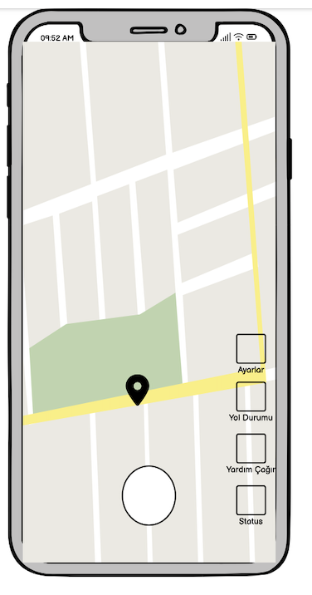

C- Taşıyıcı, lokasyon iznini verdikten bir süre sonra ayarlardan değiştirebilir.

Lokasyon izninin verilmediği durumda kullanıcıya boş bir ekran içerisinde telefonun ayarlar ekranına yönlendirecek şekilde bir butona sahip olan ekran tasarlanmalıdır. (Detaylarını konuşalım)

**Taşıyıcının birden fazla statüsü vardır;** Meşgul, Taşımaya Hazır, Taşıyor, Arıza.

Bu ekran içerisinde lokasyon izni verildiği andan itibaren taşıyıcının lokasyonu, **15 saniyede 1** backend’e iletilmelidir.

### a-Statü

#### Taşımaya Hazır

Taşıyıcı ortadaki yuvarlak butona basarak taşımaya hazır hale geçebilir ve ona yönlenecek atamaları bekler.

Bu statü, taşıyıcının atama beklediği statüdür. Eğer atama gelirse telefonu titrer ve atamayı kabul etmesi beklenir. (Atama kabul etme ekranını düşünelim) **Taşıyıcı bu statüde ise uygulama arka plana geçilmesini, ekranın kararması engellenmelidir**.

#### Meşgul

Taşıyıcının kendi statüsünü yuvarlak butona basarak değiştirebilir, meşgul hale getirebilir. Bu sadece taşımaya hazır durumdan geçilebilecek bir statüdür.

#### Arıza

Taşıyıcı burada beklenmedik bir durumla karşılaşmıştır. Backend’de gönderilen **Yardım Çağır** çağrısıyla statüsü değiştirilmelidir.

#### Taşıyor

**Taşıyıcı bu statüde ise uygulama arka plana geçilmesini, ekranın kararması engellenmelidir**. Aşağıdaki görüntüde olmalıdır.

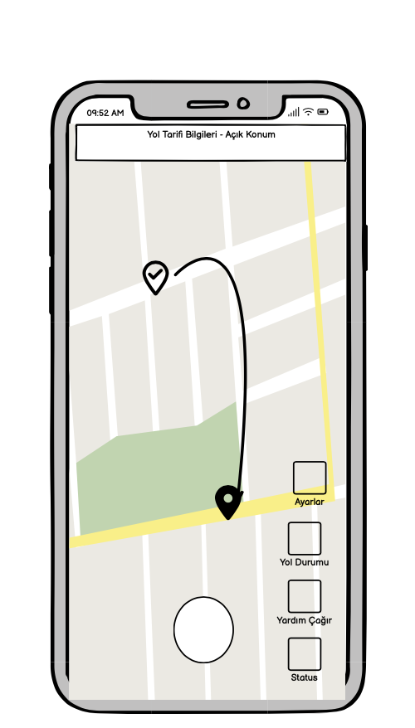

### b-Yol Durumu

Taşıyıcı, buradan yol durumu hakkında geri bildirim verebilir ve buradaki alan pinlenmelidir.

Harita için de verilen yollar için varsa anlık güncellemelerin barındırılması iyi olur. Daha sonra ayrı bir modül olarak dahil edilebilir. Harita üzerinde problem yaşanan yol varsa işaretli olur ve güzergah seçiminde dikkate alınır.

(Burayı konuşalım)

### c-Yardım Çağır

Taşıyıcı, uygulama açıkken telefonunu salladığında veya bu butona bastığında acil destek için harekete geçilir.

d-İnternetin Olmadığı Durumda

İnternetin olmadığı durumda aşağıdaki gibi alan çıkarılıp “internetin stabil değil, cihazına bağlı olarak konumun iletilecek” alanı çıkarılacaktır. **Burada lokasyon gönderilmeye devam edilecektir. Lokasyon gönderme işlemi Firebase-Firestore olmalıdır. Firebase-firestore update edilip yapılıyorsa, backend tarafında update edilen firebase-firestore bilgileri çekilmelidir. Bu süreçte, eğer 1 saate yakın boyunca kullanıcıdan lokasyon alınamadıysa ve statüsü uygunsa backend tarafında firebase-firestore’a bakılmalıdır.**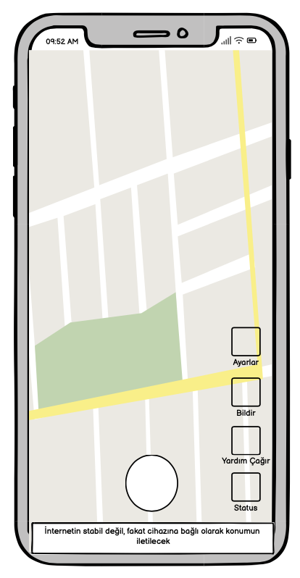

## 

## 2- Uygulama Ön Arka Planda veya Öldürülmüş

Buradaki senaryoda taşıyıcının telefonundan lokasyon gönderilmelidir. iOS client tarafında significantLocationChanged, Android tarafına bakalım.

### e-Ayarlar Görüntü

Bu ekranda, taşıyıcının taşıdığının bilgisi gösterilecektir. İsterse geri bildirim yollayıp, hesap silip, çıkış yapabilir**.Hesap Silme iOS’te zorunludur, diğer türlü store tarafında app rejection olur.**

## 